Новая методическая литература

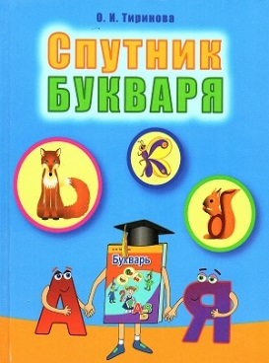 "Спутник букваря"
Тиринова, О.И. Спутник букваря: пособие для учреждений общего среднего образования с русским языком обучения / О.И.Тиринова. - Минск: Национальный институт образования, 2020. - 184 с.: ил.

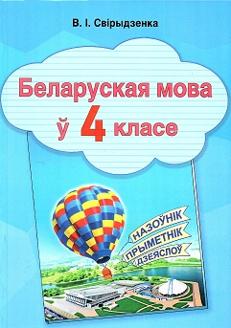 "Беларуская мова ў 4 класе"
Свірыдзенка, В.І. Беларуская мова ў 4 класе: вучэбна-метадычны дапаможнік для настаўнікаў устаноў агульнай сярэдняй адукацыі з беларускай і рускай мовамі навучання / В.І.Свірыдзенка. - Мінск: Нацыянальны інстытут адукацыі, 2020. - 224 с.

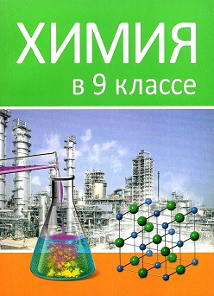 "Химия в 9 классе"
Химия в 9 классе: учебно-методическое пособие для учителей учреждений общего среднего образования с белорусским и русским языками обучения / И.Е.Шиманович [и др.]; под ред. И.Е.Шимановича. - Минск: Народная асвета, 2020. - 232 с.

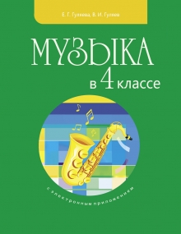 "Музыка в 4 классе"
Гуляева, Е.Г. Музыка в 4 классе: учебно-методическое пособие для учителей учреждений общего среднего образования с белорусским и русским языками обучения / Е.Г.Гуляева, В.И.Гуляев. - Минск: Адукацыя і выхаванне, 2020. - 88 с.+1 электрон. опт. диск (CD).
Учебно-методическое пособие "Музыка в 4 классе" с электронным приложением - один из компонентов УМК "Музыка. 4 класс". В издании раскрыты особенности организации образовательного процесса, охарактеризованы методы, организационные формы и средства обучения.

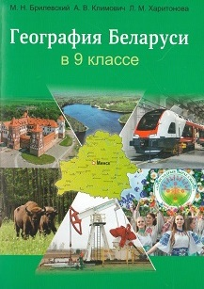 "География Беларуси в 9 классе"
Брилевский, М.Н. География Беларуси в 9 классе: учебно-методическое пособие для учителей учреждений общего среднего образования с белорусским и русским языками обучания / М.Н.Брилевский, А.В.Климович, Л.М.Харитонова. - Минск: Издательский центр БГУ, 2020. - 207 с.: ил.
Пособие содержит методические рекомендации по организации образовательного процесса географии Беларуси в 9 классе. Каждая тема соответствует разделам и урокам учебного пособия «География Беларуси» для школьников. Для каждого урока сформулирована цель, достижение которой раскрывается с помощью тематических заданий. В издании также выделен раздел «Информационный навигатор», который представляет собой QR-коды сайтов, содержащих официальные источники информации.
Адресуется учителям географии учреждений общего среднего образования

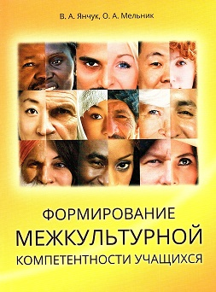 "Формирование межкультурной компетентности учащихся"
Янчук, В.А. Формирование межкультурной компетентности учащихся: пособие для педагогов учреждений общего среднего образования с белорусским и русским языками обучения / В.А.Янчук, О.А.Мельник. - Минск: Национальный институт образования, 2020. - 248 с.
В пособии представлены психологические особенности, механизмы и условия формирования межкультурной компетентности учащихся. Дана содержательная характеристика межкультурной компетентности, показана ее роль в межличностных и межкультурных взаимоотношениях. Приводятся методические и практические материалы, направленные на формирование и развитие межкультурной компетентности учащихся.
Предназначено для педагогов учреждений общего среднего образования. Может быть полезно родителям учащихся, студентам учреждений высшего образования.

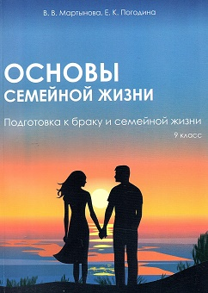 "Основы семейной жизни"
Мартынова, В.В. Основы семейной жизни: Подготовка к браку и семейной жизни: 9-й класс: пособие для педагогов учреждений общего среднего образования с белорусским и русским языками обучения / В.В.Мартынова, Е.К.Погодина. - Минск: Национальный институт образования, 2020. - 192 с.
В пособии представлена модель организации занятий по учебной программе факультативных занятий «Основы семейной жизни» для учащихся 9-х классов учреждений общего среднего образования (раздел «Подготовка к браку и семейной жизни»). В пособие включены конспекты факультативных занятий, дидактические и раздаточные материалы.

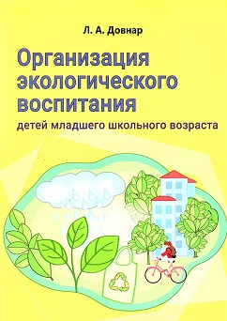"Организация экологического воспитания детей младшего школьного возраста"
Довнар, Л.А. Организация экологического воспитания детей младшего школьного возраста: пособие для педагогов учреждений общего среднего образования с белорусским и русским языками обучения / Л.А.Довнар. - Минск: Национальный институт образования, 2020. - 192 с.: ил.

В пособии рассматриваются теоретические основания организации экологического воспитания детей младшего школьного возраста, предложена система взаимодействия всех участников образовательного процесса, создающая благоприятное воспитательное пространство для экологического воспитания детей младшего школьного возраста.
Адресовано учителям начальных классов, воспитателям групп продленного дня.

